TUGAS 08
Pemrograman Web 4 (Praktikum)

Nama :
NPM :
Kelas :

Soal:

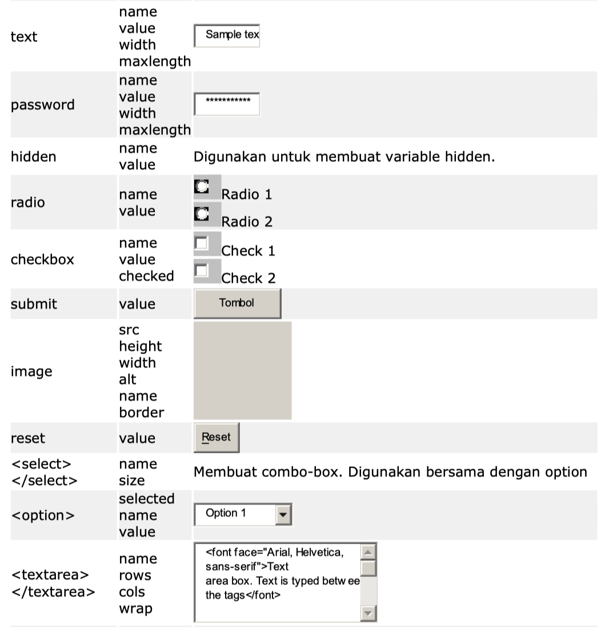
Buat tampilan website bebas dengan html yang memenuhi tag berikut ini

Printscreen hasilnya:

